МКОУ «Новокаякентская СОШ»
с. Новокаякент
Каякентский район Республика Дагестан

Таблица «Цветок»
(для учащихся 6 классов)

Автор: учитель биологии
МКОУ «Новокаякентская СОШ»
Умалатова Равганият Бийбулатовна

с.Новокаякент
2017 г.

Пояснительная записка.
Данная таблица «Цветок» рекомендуется для учащихся 6 класса. Материал можно использовать при прохождении темы «Цветок» в 6 классах. Таблица включает изображение строения цветка, главные части цветка, цветки по наличию тычинок и пестиков, двойное оплодотворение, типы соцветий и опыление. Таблица рекомендуется для подготовки к ГИА.
Задачи: ознакомление учащихся со строением цветка, главными частями цветка, цветками по наличию тычинок и пестиков, двойным оплодотворением, типами соцветий и опылением.
Таблица «Цветок»
Цветок
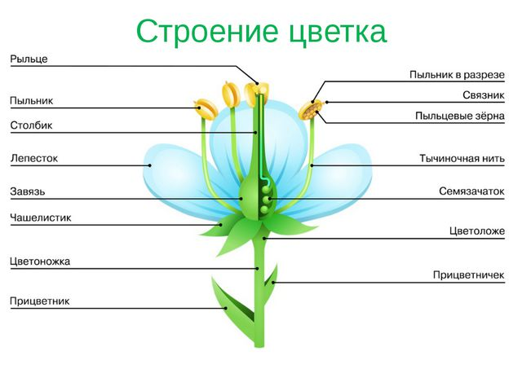
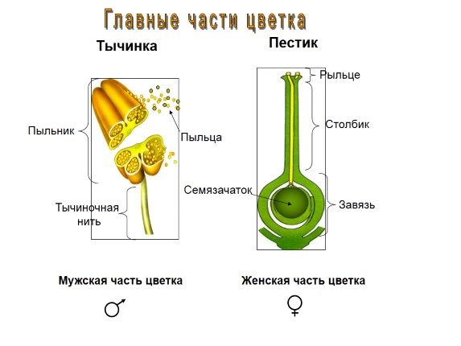
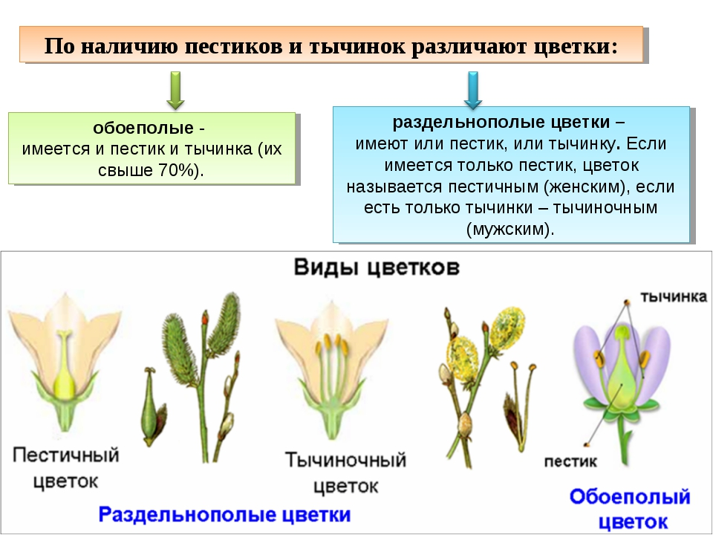
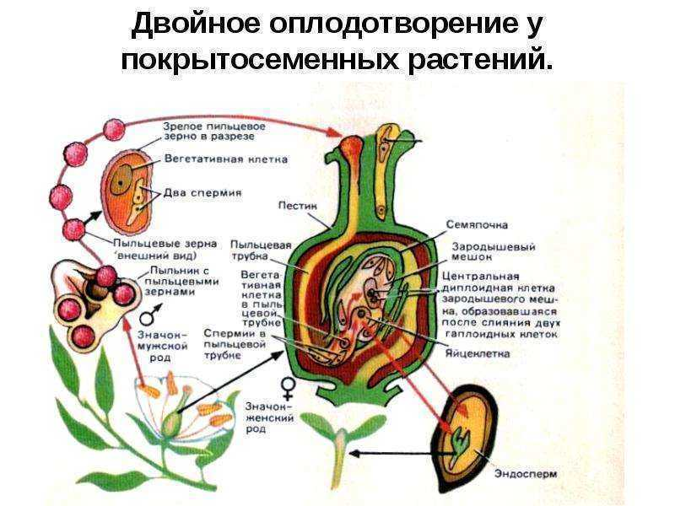
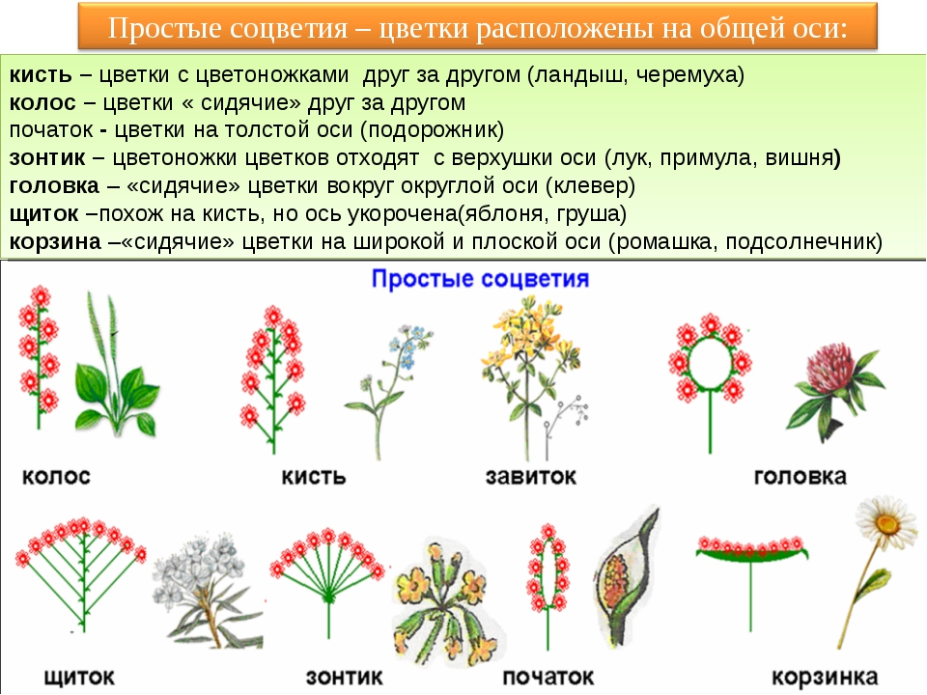
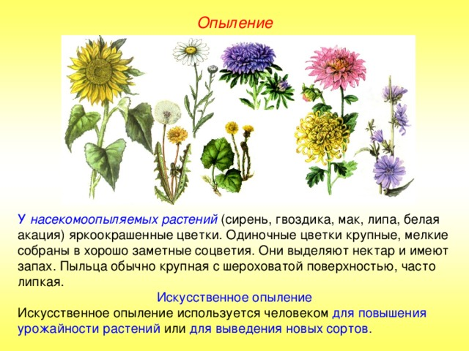
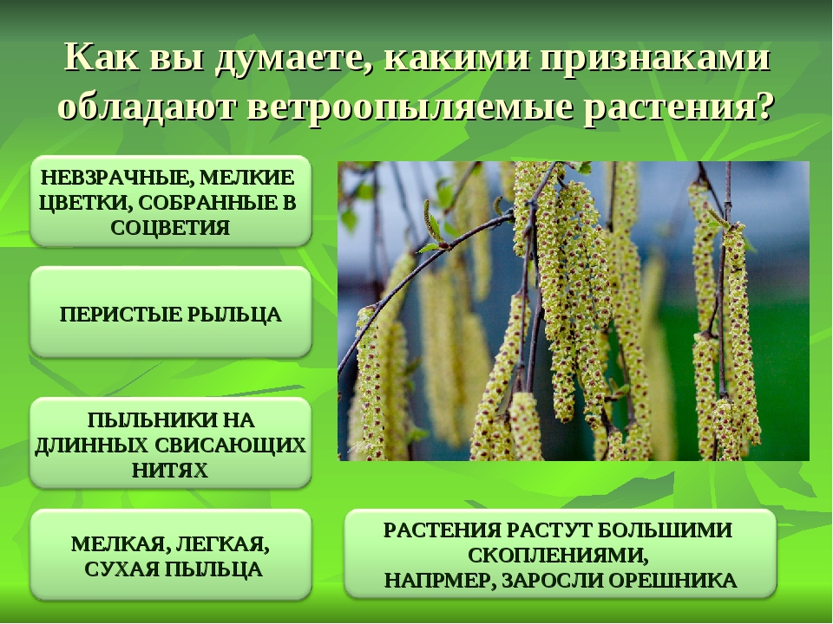
Источники информации:
1.http://lusana.ru/files/8283/573/8.jpg
2.https://allyslide.com/thumbs_2/06d5298f0338022d0717657e6163f177/img4.jpg
3.https://www.metod-kopilka.ru/images/doc/35/29468/img22.jpg
4.https://www.metod-kopilka.ru/images/doc/35/29468/img18.jpg
5.https://ds03.infourok.ru/uploads/ex/079f/00009056-37339c0f/img20.jpg
6.https://arhivurokov.ru/multiurok/a/9/2/a923ff1ecd689835b1c73d5dbefc6c7a8a5b43f8/img16.jpg
7.https://ds02.infourok.ru/uploads/ex/1193/00058fd2-f744d9c4/640/img7.jpg

